**ТЕХНИЧЕСКОЕ ЗАДАНИЕ**

Разработка open-source проекта «Онлайн-калькулятор»  
наименование вида ИС

Действует с 29.03.2023

|  |  |
| --- | --- |
| **Согласован**  Зав. кафедрой ИТБ, профессор  Плотникова Е.Г.  «27» марта 2023 г. | **Разработан**  Командой «ОММАТ» в составе:  Овчинниковой А, Михайлова А, Мармыш Е, Анненковой В, Трефилова Д.  «24» марта 2023 г. |

Пермь, 2023

**ОГЛАВЛЕНИЕ**

1. ОБЩИЕ ПОЛОЖЕНИЯ 3

1.1 Назначение документа 3

1.2 Основание для разработки 3

1.3 Назначение разработки 3

2. ТРЕБОВАНИЯ К ПРОГРАММЕ 3

2.1 Требования к составу выполняемых функций 3

2.1.1 Просмотр списка алгоритмов 4

2.1.2 Просмотр описания алгоритма 4

2.1.3 Ввод входных параметров 5

2.1.4 Ознакомление с информацией о вводимых значениях 5

2.1.5 Запуск на выполнение алгоритма 5

2.1.6 Просмотр результатов выполнения алгоритма 6

2.2 Требования к организации данных 6

2.2.1 Входные данные 6

2.2.2 Выходные данные 7

2.3 Требования к надежности 7

2.4 Условия эксплуатации 7

2.5 Требования к видам обслуживания 7

2.6 Требования к составу и параметрам технических средств 8

2.7 Требования к информационной и программной совместимости 8

2.8 Требования к эргономике 8

2.9 Требования к маркировке и упаковке 8

2.10 Требования к хостингу 8

2.11 Специальные требования 9

3. ТРЕБОВАНИЕ К ПРОГРАММНОЙ ДОКУМЕНТАЦИИ 9

4. СТАДИИ И ЭТАПЫ РАЗРАБОТКИ 9

5. ПОРЯДОК КОНТРОЛЯ И ПРИЕМКИ 10

# ОБЩИЕ ПОЛОЖЕНИЯ

## Назначение документа

Данный документ содержит описание требований к разрабатываемому программному продукту «Онлайн калькулятор», предназначенного для выполнения математических расчетов с использованием алгоритмов.

## Основание для разработки

Основанием для проведения разработки является выполнение учебных работ в рамках участия в студенческом мероприятии «Ярмарка проектов» (идентификационный номер проекта – 820469451, ссылка на заявку <https://pf.hse.ru/820469451.html> ).

Заказчиком проекта выступает Плотникова Е.Г.

Исполнители – команда «ОММАТ» в составе Овчинниковой А, Михайлова А, Мармыш Е, Анненковой В, Трефилова Д.

Согласно основанию для проведения разработки, Исполнители обязаны разработать open‑source проект для решения учебных практикоориентированных задач программной инженерии. Предоставление документации по проекту выполняется согласно срокам завершения работ по проекту – не позднее 09.06.2023. Разработанный программный продукт предоставляется Заказчику\комиссии, сформированной Заказчиком, не позднее 14.06.2023.

Наименование темы разработки – «Разработка open-source проекта «Онлайн-калькулятор».

Условное обозначение темы разработки (шифр темы) – «ОК-01».

## Назначение разработки

Разработка программного продукта «Онлайн-калькулятор» в MVP версии. Проект направлен на развитие у студентов навыков решения задач программной инженерии посредством участия в разработке программного продукта «Онлайн-калькулятор».

# ТРЕБОВАНИЯ К ПРОГРАММЕ

## Требования к составу выполняемых функций

Программный продукт «Онлайн-калькулятор» должен выполнять функции, позволяющие пользователям:

1. Просматривать список алгоритмов.
2. Просматривать описание алгоритма.
3. Задавать входные параметры, требуемые для выполнения выбранного алгоритма.
4. Ознакомиться с информацией о типе данных и ограничениях для вводимых значений.
5. Запускать выполнение алгоритма с заданными параметрами.
6. Просматривать результаты выполнения алгоритма с заданными параметрами.

### 2.1.1 Просмотр списка алгоритмов

Функция предоставляет возможность пользователю просматривать список существующих алгоритмов в онлайн-калькуляторе. Пример визуальной формы см. на рис. 2.1.

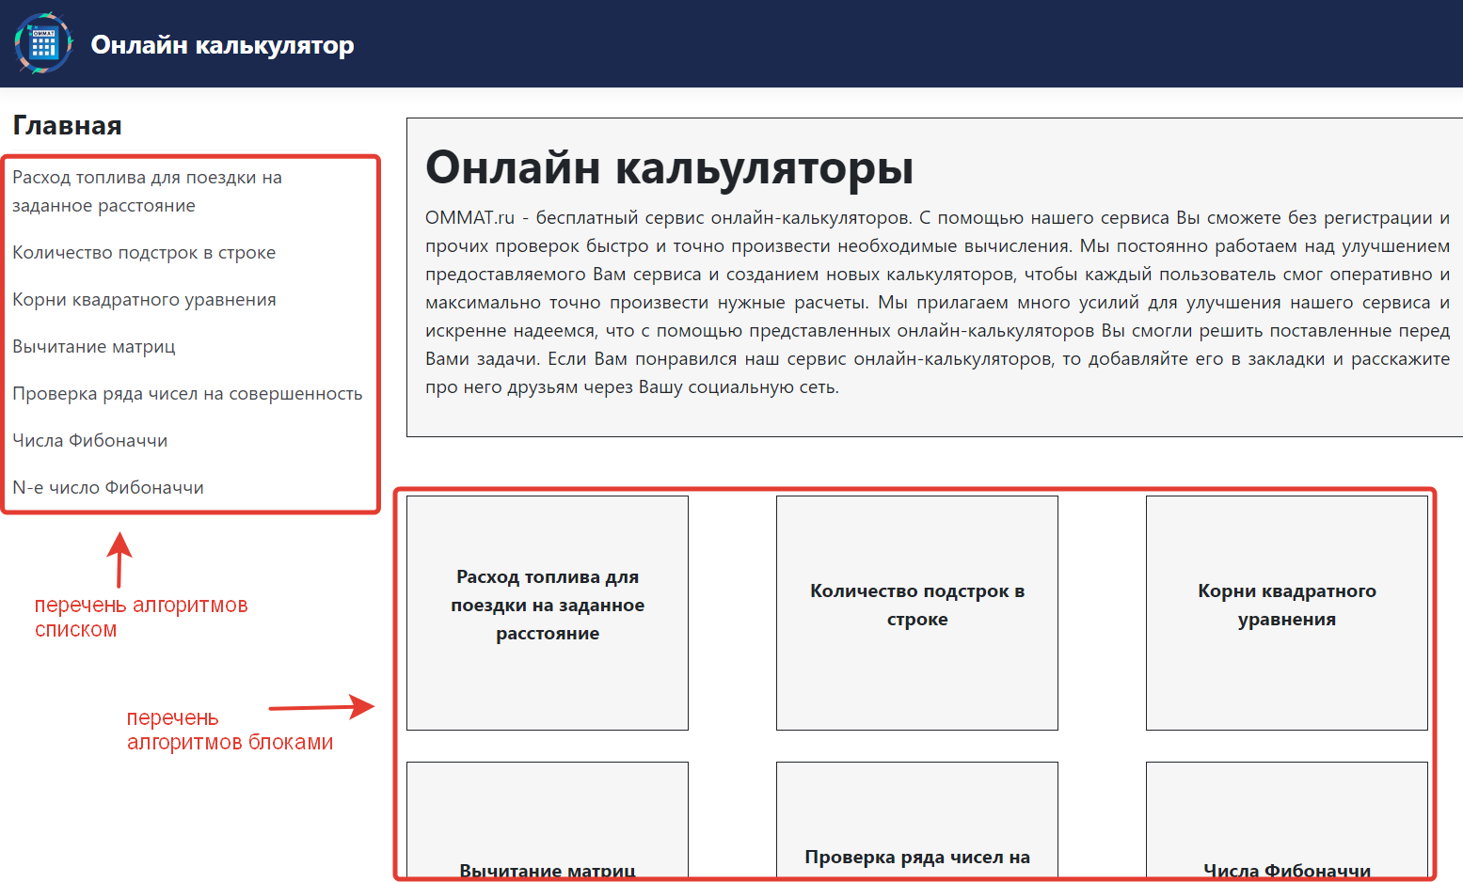

***Рисунок 2.1 – Пример визуального отображения перечня доступных алгоритмов***

Нажатие на конкретный алгоритм (из списка или перечня блоков) перенаправляет пользователя в раздел с описанием алгоритма (п.2.1.2), вводом входных параметров (п.2.1.3 - 2.1.4), запуском на выполнение алгоритма (п.2.1.5) и получением результатов (п.2.1.6).

### 2.1.2 Просмотр описания алгоритма

Пользователь может ознакомиться с теоретическими или историческими сведениями конкретного алгоритма в онлайн-калькуляторе. Пример вывода описания алгоритма см. на рис. 2.2.

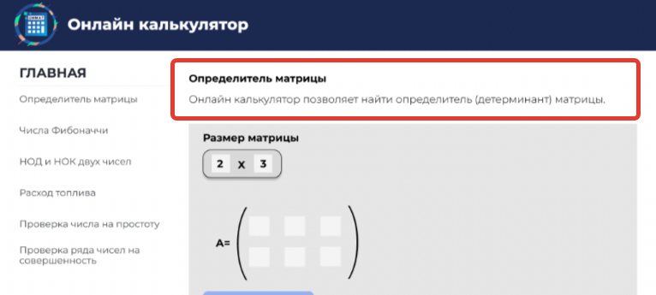

***Рисунок 2.2 – Пример визуального отображения описания алгоритма***

### 2.1.3 Ввод входных параметров

Функция позволяет пользователю задать входные параметры для выбранного алгоритма. Допустимые входные данные, вводимые пользователем, приведены в п.2.2.1. Пример визуальной формы ввода входных параметров см. на рис. 2.3.

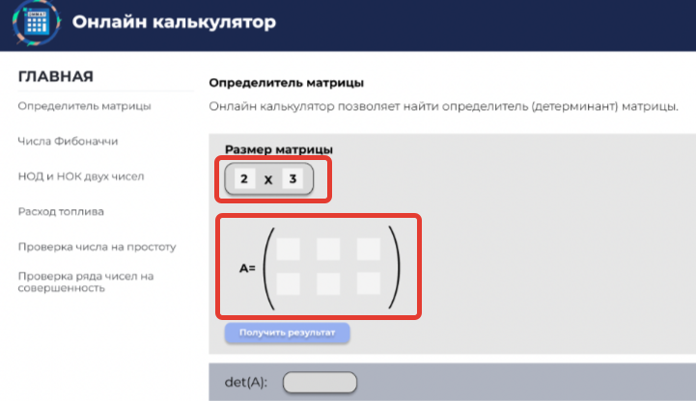

***Рисунок 2.3 – Пример визуального отображения ввода данных***

### 2.1.4 Ознакомление с информацией о вводимых значениях

Пользователю предоставляется возможность ознакомиться с формами и типами данных, требуемых для выполнения выбранного алгоритма.

### 2.1.5 Запуск на выполнение алгоритма

Функция позволяет пользователю запускать на выполнение выбранный алгоритм после ввода входных данных. Алгоритм запускается на выполнение после нажатия на кнопку «Получить результат». Пример отображения кнопки см. на рис. 2.4.

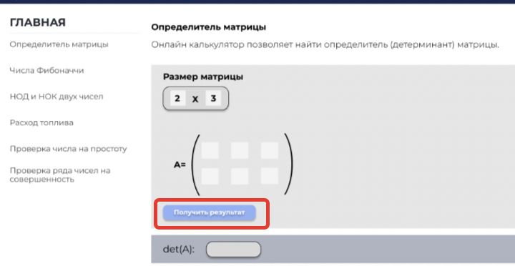

***Рисунок 2.4 – Пример визуального отображения кнопки получения результатов***

### 2.1.6 Просмотр результатов выполнения алгоритма

Просмотр результатов выполнения алгоритма позволяет пользователю получать ответ от программы: в виде конкретного результата (в случае успешного выполнения алгоритма) или в виде сообщения об ошибках (во время выполнения \ после выполнения алгоритма). Пример визуальной формы, где выводятся результаты в случае успешного выполнения алгоритма, см. на рис. 2.5. Допустимые выходные данные приведены в п.2.2.2.

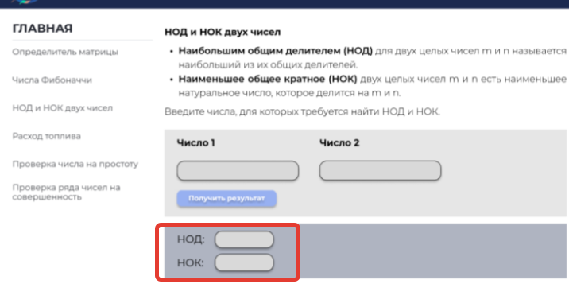

***Рисунок 2.5 – Пример визуального отображения полей с результатами выполнения алгоритма***

В случае, если во время выполнения \ после выполнения алгоритма возникли ошибки, программа выводит уведомление об этом.

## Требования к организации данных

### 2.2.1 Входные данные

Входные параметры задаются на основе требований, необходимых для выполнения алгоритмов. Ниже описание допустимых входных параметров, которые могут быть использованы для выполнения алгоритмов:

1. Форма данных:
   1. Скалярное значение,
   2. Лист,
   3. Матрица.
2. Тип данных:
   1. Целые числа,
   2. Числа с плавающей точкой,
   3. Строки,
   4. Булевые значения.

Один алгоритм может принимать один и более входной параметр.

### 2.2.2 Выходные данные

Ниже описание допустимых выходных параметров (результатов \ ответов), которые могут возвращать алгоритмы после успешного выполнения:

1. Форма данных:
   1. Скалярное значение,
   2. Лист,
   3. Матрица.
2. Тип данных:
   1. Целые числа,
   2. Числа с плавающей точкой,
   3. Строки,
   4. Булевые значения.

Один алгоритм может вернуть один и более результат \ ответ.

В случаях ошибок во время выполнения \ после выполнения алгоритма программа возвращает ответ в виде текстовой строки с описанием ошибок.

## Требования к надежности

Вероятность безотказной работы программы должна составлять не менее 99% при условии исправности сети (связи клиентского приложения с сервером) и доступности сервера. В случае сбоев на стороне провайдера время восстановления работоспособности программы может варьироваться от 5 минут до 3 часов (при фатальном сбое – 1-2 календарных дня).

Разработанная программа должна обладать средствами защиты от ошибочных действий пользователей. Под защитой подразумеваются ограничения на вводимые данные входных параметров. В случаях обнаружений ошибок в входных данных программа должна отображать сообщение с комментариями или подсказками по их устранению.

## Условия эксплуатации

Программа (клиент) запускается на стационарном компьютере пользователя. Должна существовать устойчивая связь по сети между клиентом и сервером. Запуск программы должен осуществляться сразу после старта.

## Требования к видам обслуживания

Программа не требует проведения каких-либо видов обслуживания.

## Требования к составу и параметрам технических средств

Онлайн-калькулятор должен быть доступен для полнофункционального просмотра с помощью следующих браузеров:

1. Mozilla Firefox, начиная с версии 78.
2. Google Chrome, начиная с версии 98.
3. Apple Safari, начиная с версии 15.
4. Yandex Browser, начиная с версии 21.11.

## Требования к информационной и программной совместимости

Исходный код программного продукта разрабатывается согласно стандартам W3C. Для реализации статических страниц должны использоваться языки HTML 5 и CSS 3.

Для реализации интерактивных элементов клиентской части должны использоваться языки HTML и JavaScript, с использованием одного из актуальных фреймворков: React, Angular, Vue.

Для реализации серверной части должен использоваться один из web-фреймворков для языка программирования Python: FastApi, Flask, Django.

## Требования к эргономике

Отображение элементов интерфейса программы должно быть адаптивным для разрешения экрана пользователей – 1920*900 (стандартные параметры экрана для персонального компьютера).

При загрузке программы с мобильных устройств должна выводится статическая страница с информацией о недоступности системы с мобильных устройств.

## Требования к маркировке и упаковке

Специальных требований к маркировке и упаковки не предъявляется.

Разработанная система передается Заказчику в виде ссылок на открытый репозиторий GitHub на сайте [https://github.com](https://github.com/) с исходными кодами всех программных модулей.

## Требования к хостингу

Хостинг для размещения программного продукта должен иметь следующее программное обеспечение:

* Операционная система Ubuntu 20.04 LTS,
* Docker v20.

## Специальные требования

Система должна быть развернута в двух контурах: Производственном и Тестовом. В репозиториях с исходным кодом должна быть настроена система автоматического тестирования, сборки и развертывания продукта на производственном и тестовом контуре.

# ТРЕБОВАНИЕ К ПРОГРАММНОЙ ДОКУМЕНТАЦИИ

Предварительный состав программной документации:

* Техническое задание.
* Исходный код.
* Руководство пользователя.
* Руководство администратора.

# СТАДИИ И ЭТАПЫ РАЗРАБОТКИ

Разработка должна быть проведена в следующих стадиях:

1. Анализ:
   1. анализ предметной области,
   2. разработка плана тестирования
2. Проектирование:
   1. логическое проектирование архитектуры программной системы,
   2. проектирование пользовательского интерфейса
3. Реализация:
   1. реализация разработанного пользовательского интерфейса,
   2. реализация основных функций программной системы
4. Тестирование:
   1. модульное тестирование,
   2. интеграционное тестирование,
   3. системное тестирование,
   4. исправление ошибок и доработка программы
   5. регрессионное тестирование,
5. Внедрение системы – установка системы на продуктивный и тестовый контур
6. Сопровождение системы.

# ПОРЯДОК КОНТРОЛЯ И ПРИЕМКИ

Приемосдаточные испытания программного продукта должны проводиться согласно срокам предоставления итогового проекта в рамках студенческого мероприятия «Ярмарка проектов» - не позднее 14.06.2023.

Факт проведения приемо-сдаточных испытаний программного продукта Заказчик фиксирует в учебной ведомости в виде оценок по 10-ти бальной шкале согласно правилам оценивания учебных работ в НИУ ВШЭ-Пермь.